CA78 Scheda creata il 5 dicembre 2021

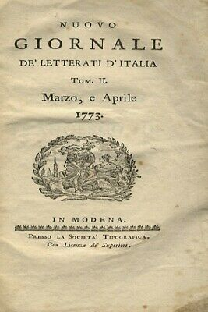

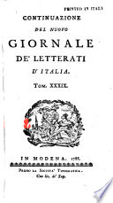

Descrizione storico-bibliografica
*Nuovo giornale de' letterati d'Italia. - Vol. 1 (gen./feb. 1773)-vol. 6 (nov./dec. 1773). - Modena : Presso la Società tipografica, 1773. – 6 volumi : ill. ; 19 cm. ((Bimestrale. - TO00190267
Copia digitale a: http://digitale.bnc.roma.sbn.it/tecadigitale/emeroteca/classic/TO00190267
*Continuazione del Nuovo giornale de' letterati d'Italia. - Vol. 7 (1. sem. 1774)-vol. 43 (1790). - Modena : Società tipografica, 1774-1790. – 36 volumi : ill ; 19 cm. ((Semestrale, da vol. 13 (1778) la periodicità varia. - NAP0204034
Copia digitale a: http://digitale.bnc.roma.sbn.it/tecadigitale/emeroteca/classic/NAP0204034
Soggetto: Cultura – Italia - Periodici

Volumi disponibili in rete
1773; 1774-1790

Informazioni storico-bibliografiche
Il Nuovo giornale de’ letterati d’Italia (Modena, 1773- 1790) vide attivo Girolamo Tiraboschi, e nacque come una sorta di reazione nazionale in difesa dell’erudizione e della scienza italiana.

Note e riferimenti bibliografici
-Giuseppe Cavazzuti, Tra eruditi giornalisti del secolo XVIII (G. Tiraboschi e il «Nuovo Giornale» dei letterati), «Atti e Memorie della Deputazione di Storia Patria per le province modenesi», s. VII, III (1924), p. 31-134
-Andrea Cristiani, Nuovo giornale de’ letterati d’Italia (Modena, 1773-1790), in La biblioteca periodica. Repertorio dei giornali letterari del Sei-Settecento in Emilia e in Romagna. Volume terzo: 1773- 1790, a cura di Martino Capucci, Renzo Cremante, Andrea Cristiani, Bologna, Il Mulino, 1993, p. 15-41.

-Fiammetta Sabba I periodici bibliografici italiani dalle origini. Bibliothecae.it, 7 (2018), 2, 8-55

